GUÍA DE CONTENIDOS

“EL DESARROLLO DE LOS SERES HUMANOS DURANTE EL PERÍODO PALEOLÍTICO”

UNIDAD 1 “La complejización de las primeras sociedades de la hominización al surgimiento de las civilizaciones”.

OBJETIVO DE LA CLASE: Comprender la evolución cultural del período paleolítico y la adaptación del ser humano a este entorno.

Nombre: _________________________________________________________

Curso: 7º Básico Fecha: ________________________

I. RESPONDA LAS SIGUIENTES PREGUNTAS:

1. ¿En qué ayudó su condición de depredadores y nómadas para su evolución a los seres humanos del período paleolítico?

2. ¿Cuál es la importancia del lenguaje para el desarrollo de la especie humana?

II. DESCRIBA AL MENOS 5 ACTIVIDADES QUE SE REALIZABAN EN UN CAMPAMENTO PALEOLÍTICO:
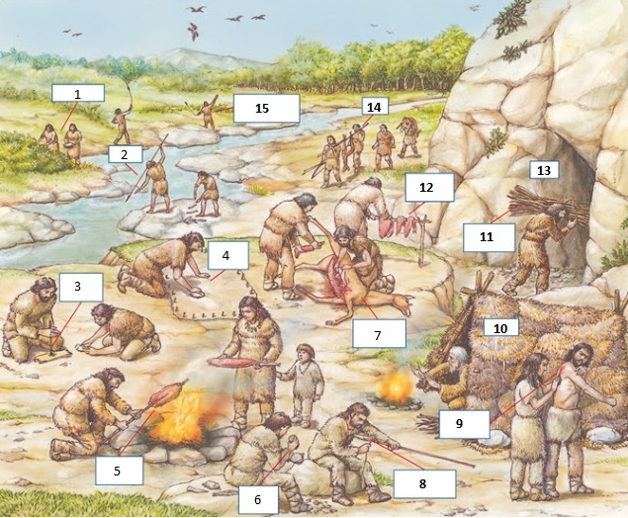

ACTIVIDAD | DESCRIPCIÓN

